ENTIDADES DE CONTROL PRESUPUESTARIO DIRECTO DE SEGURIDAD SOCIAL
INFORME DE PASIVOS CONTINGENTES

El Instituto Mexicano del Seguro Social (IMSS) informa lo siguiente:

Detalle de los montos aproximados de contingencia derivados de la operación de juicios en trámite por parte del Instituto al cierre del ejercicio fiscal 2019.
- TOTAL DE JUICIOS
Al 31 de diciembre de 2019, el número de juicios en trámite a nivel nacional es de 238,967 por un monto total reclamado de 52,788,474.7 miles de pesos, mismos que se desglosan a continuación:

Tipo de asunto a nivel nacional (Nivel central, delegaciones y UMAE) | Asuntos totales | Asuntos de probable contingencia | Monto estimado reclamado  (miles de pesos)
Juicios Laborales | 219,259 | 157,266 | 31,456,370.5
Juicios y procedimientos de responsabilidad patrimonial del Estado | 1,167 | 1,167 | 15,721,898.9
Juicios civiles y mercantiles | 1,634 | 877 | 4,030,242.0
Juicios por impuestos sobre nómina | 11 | 3 | 898,649.1
Juicios contenciosos administrativos | 14,839 | 146 | 663,110.7
Averiguaciones previas, carpetas de investigación y procesos penales | 19 | 19 | 18,203.5
Juicios de amparo indirecto administrativo | 2,038 | - | -
Total | 238,967 | 159,478 | 52,788,474.7
Es importante mencionar que el monto total reclamado en los juicios en trámite no es altamente probable de exigir al Instituto, ya que se debe tomar en consideración lo siguiente: (i) los juicios aún se están litigando; (ii) la Dirección Jurídica implementa estrategias y medios de impugnación para su defensa con el objeto de obtener el mayor número de sentencias y laudos favorables, (iii) en un alto número de juicios se demandan prestaciones contradictorias que resultan improcedentes; (iv) en los juicios en trámite existen desistimientos, convenios y conciliaciones en favor del Instituto; (v) las cargas de trabajo de las autoridades impedirían que se resolvieran todos los juicios en definitiva en el mismo año, y (vi) resulta imposible que se condene al Instituto al pago de todas estas cantidades y mucho menos en el mismo ejercicio.

- CONSIDERACIONES PARA LAS CONTINGENCIAS
- JUICIOS LABORALES
De los 219,259 juicios laborales en trámite, se tienen 61,993 en los que las acciones reclamadas son: (i) la inscripción retroactiva al IMSS, (ii) reconocimiento de beneficiarios, (iii) devolución de saldos de AFORE, (iv) aportaciones al SAR y (v) trámite administrativo: en dichos juicios no se generan obligaciones de pago para el Instituto.
Asuntos a nivel nacional | Número de asuntos |  | Monto reclamado  (miles de pesos)
Juicios Laborales | 157,266 |  | 31,456,370.5

- JUICIOS Y PROCEDIMIENTOS DE RESPONSABILIDAD PATRIMONIAL DEL ESTADO
En este apartado, se reportan los juicios y procedimientos en los que se reclama al Instituto una indemnización por su presunta actividad administrativa irregular. En caso de que se emitan fallos desfavorables, el IMSS tendrá a su cargo obligaciones de pago.
Asuntos a nivel nacional | Número de asuntos |  | Monto reclamado  (miles de pesos)
Juicios y procedimientos de responsabilidad patrimonial del Estado | 1,167 |  | 15,721,898.9

Cabe mencionar que se cuenta con dos asuntos de Responsabilidad Patrimonial del Estado reclamados al IMSS que suman un monto del orden de 225,000,000.0 miles de pesos, estimado así por los reclamantes, lo cual se encuentra fuera de los parámetros legales, por lo que el criterio para considerar los importes reflejados en el rubro correspondiente en este reporte para estos dos casos fue atendiendo a los topes y límites que la Ley Federal de Responsabilidad Patrimonial del Estado contempla para dichos efectos, y que equivale a 9,000.0 miles de pesos.

- JUICIOS CIVILES Y MERCANTILES
En este apartado se incluyen los juicios civiles en los que el IMSS es demandado derivado de controversias vinculadas con temas de adquisición de bienes o servicios, obra pública, responsabilidad civil, entre otras causas y en los que de dictarse una sentencia contraria a los intereses del Instituto, éste tendría que afrontar obligaciones de pago.

Asuntos a nivel nacional | Número de asuntos |  | Monto reclamado  (miles de pesos)
Juicios Civiles en los que el IMSS es demandado | 877 |  | 4,030,242.0

Por otra parte, se destaca que en el ámbito civil existen 757 juicios en los que el IMSS tiene el carácter de actor y reclama 7,544,000.0 miles de pesos, en dichos juicios no se generan obligaciones de pago puesto que de obtenerse sentencias desfavorables para el Instituto, no representarían una erogación.
Dentro de este apartado encontramos: la recuperación de cuotas obrero patronales (concurso mercantil), recuperación de créditos otorgados a trabajadores y extrabajadores (crédito hipotecario) y exigibilidad de póliza de fianza por incumplimiento de contrato. Se estima que un buen porcentaje de juicios en los que el IMSS es actor le serán favorables.
- JUICIOS POR IMPUESTOS SOBRE NÓMINA
Dentro de este rubro, se reportan los juicios promovidos por el Instituto en contra de la determinación de créditos fiscales por el impuesto sobre nóminas.
Asuntos a nivel nacional | Número de asuntos |  | Monto reclamado  (miles de pesos)
Juicios por impuestos sobre nómina | 3 |  | 898,649.1

En esta categoría de asuntos, se debe resaltar que el Instituto ha obtenido tres criterios emitidos por la Segunda Sala de la Suprema Corte de Justicia de la Nación, en los que determinó que el IMSS no es sujeto al pago del impuesto sobre nóminas, por lo que se considera que en los juicios antes señalados existe una perspectiva favorable para el IMSS.

- JUICIOS CONTENCIOSOS ADMINISTRATIVOS
Al cierre de 2019, se tenían 14,839 juicios contenciosos administrativos en trámite en contra del IMSS, en los que se reclama un monto total de 10,407,402.2 miles de pesos.
Cabe destacar que 14,693 juicios (99.02%) representan un monto de 9,744,291.5 miles de pesos que no representan un pasivo, ya que en ellos se impugnan entre otros, los actos emitidos por el Instituto en su carácter de organismo fiscal autónomo, las cuotas obrero patronales determinadas por este Instituto y demás contribuciones incluyendo sus accesorios legales, importes que no han ingresado a su patrimonio y, por ello, no generarán obligaciones de pago al IMSS; así mismo, los importes reportados comprenden los montos que el actor determina en su escrito de demanda, los cuales no necesariamente coinciden con las cantidades que efectivamente se determinan. Los 146 juicios restantes son relacionados con las materias de obra pública, adquisiciones, reintegro de gastos médicos y devoluciones, en los que se reclama un monto de 663,110.7 miles de pesos.
- AVERIGUACIONES PREVIAS, CARPETAS DE INVESTIGACIÓN Y PROCESOS PENALES
En el rubro de averiguaciones previas, carpetas de investigación y procesos penales, 19 asuntos en el que se reclama un monto total de 18,203.5 miles de pesos.
Asuntos a nivel nacional | Número de asuntos |  | Monto reclamado  (miles de pesos)
Averiguaciones previas, carpetas de investigación y procesos penales | 19 |  | 18,203.5

- JUICIOS DE AMPARO INDIRECTO ADMINISTRATIVO
En el rubro de juicios de amparo indirecto en materia administrativa, 2,038 asuntos no se indica un pasivo contingente ya que en dichos asuntos lo que se reclama al Instituto son acciones u omisiones, no el pago de indemnizaciones, devoluciones o de alguna otra obligación.

NOTAS SOBRE LOS PASIVOS CONTINGENTES
La información presentada en el informe incluye los datos aportados por las Coordinaciones Normativas, Jefaturas Delegacionales de Servicios Jurídicos y Unidades Médicas de Alta Especialidad encargadas de dar atención a los juicios y asuntos en el ámbito de su competencia.

El Instituto de Seguridad y Servicios Sociales de los Trabajadores del Estado (ISSSTE) informa lo siguiente:

Los pasivos contingentes son obligaciones que tienen su origen en hechos específicos e independientes del pasado que en el futuro pueden ocurrir o no, por lo que dependiendo de lo que acontezca, desaparecen o se convierten en pasivos reales, por ejemplo, juicios, garantías, avales, jubilaciones, etc. Derivado de lo anterior, el Instituto, en su calidad de organismo descentralizado de la Administración Pública Federal y de proveedor de servicios a la población derechohabiente, es susceptible de recibir demandas en torno a las condiciones de la prestación de los servicios y su costo. En el ámbito laboral, los conflictos del Instituto con sus propios trabajadores son competencia de la Junta Federal de Conciliación y Arbitraje, sobre todo aquellos que tienen que ver con despidos injustificados en los que demandan generalmente la reinstalación o la indemnización constitucional, diferencias salariales, pago de diferencias por acuerdo de separación voluntaria, indemnizaciones por licencias médicas, entre otros.

En el ámbito laboral, los conflictos del Instituto con sus propios trabajadores son competencia de la Junta Federal de Conciliación y Arbitraje, sobre todo aquellos que tienen que ver con despidos injustificados en los que demandan generalmente la reinstalación o la indemnización constitucional, diferencias salariales, pago de diferencias por acuerdo de separación voluntaria, indemnizaciones por licencias médicas, entre otros.

Los juicios de naturaleza civil asumen sus controversias ante los Juzgados Federales o del Fuero Común, en ellos se generan riesgos económicos en perjuicio del Instituto, con base en una eventual condena impuesta por parte de las autoridades jurisdiccionales, respecto de aquellos juicios que defienden la Subdirección de lo Contencioso del ISSSTE y las Unidades Jurídicas de las Delegaciones.
Aquellos conflictos de naturaleza fiscal son resueltos ante el Tribunal Federal de Justicia Administrativa y, en su momento, valorados sus cumplimientos, efectos u omisiones ante los Tribunales del Poder Judicial de la Federación.

El pasivo contingente del Instituto se incrementó 65.2 por ciento durante 2018, de 7,364 mdp en 2017 a 12,162 mdp, particularmente destaca el crecimiento observado en materia civil. En la Gráfica 1 se presenta el comparativo del pasivo contingente de los años 2017 y 2018.

Gráfica 1. Pasivos contingentes 2017 y 2018 (millones de pesos)
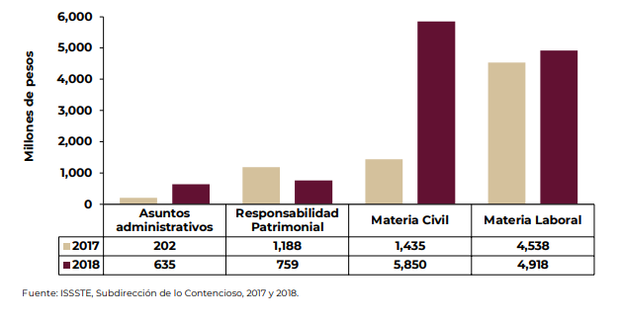
En particular, los pasivos contingentes por asuntos administrativos, materia civil y materia laboral se incrementaron 214, 307.7 y 8.4 por ciento, respectivamente.
Mientras que el pasivo contingente de responsabilidad patrimonial, disminuyó 36.1 por ciento. En la Gráfica 2, se presenta la distribución de los tipos de pasivos

Gráfica 2. Distribución de los Pasivos Contingentes 2018
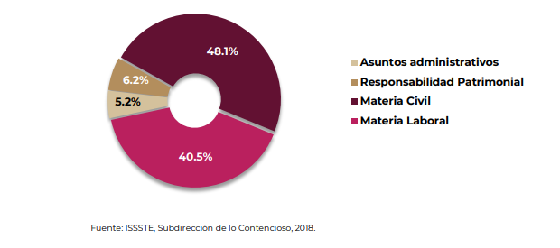

El pasivo contingente en materia civil representa 48.1 por ciento del pasivo contingente total, mientras que los asuntos administrativos representan 5.2 por ciento.

Pasivos Laborales del ISSSTE en su calidad de patrón
Los pasivos laborales del ISSSTE también son catalogados como pasivo contingente y representan las obligaciones contractuales que adquiere el Instituto con sus trabajadores en su calidad de patrón, de manera más específica, este pasivo es generado por el otorgamiento de las prestaciones y beneficios económicos establecidos en la Ley Federal del Trabajo y en las Condiciones Generales de Trabajo del ISSSTE.
En cumplimiento con lo establecido en el Artículo 214, fracción XIX, inciso d) de la Ley del ISSSTE, en este apartado se presenta un análisis estadístico de la población que labora en el Instituto, así como la estimación del pasivo laboral al cierre del año 2018, la cual se realiza con base en lo establecido por la Norma de Información Financiera (NIF) D-3 “Beneficios a los empleados” emitida por el Consejo Mexicano para la Investigación y Desarrollo de Normas de Información Financiera, A.C. (CINIF). Como se mencionó anteriormente, los pasivos laborales derivan del otorgamiento de diversos beneficios determinados en la normatividad vigente, en la Tabla 1 se puntualizan los beneficios considerados en la integración y cuantificación del pasivo laboral del Instituto en su calidad de patrón.

Tabla 1 Beneficios considerados en la valuación de pasivos laborales

Beneficio | Descripción
Prima de Antigüedad | Beneficio equivalente a 12 días del último salario por cada año de servicio  Se paga en los siguientes casos: muerte, invalidez o incapacidad, despido y separación voluntaria.  Fundamento Legal: Artículo 162 de la Ley Federal del Trabajo
Indemnización y despido | Beneficio equivalente a tres meses de sueldo más 20 días de salario por año de servicio  Se paga en caso de despido del trabajador  Fundamento Legal: Artículo 48, 49 y 50 de la Ley Federal del Trabajo
Pago de gastos por defunción del Trabajador | El beneficio equivale a cuatro meses de sueldo percibido por el trabajador fallecido, más la parte proporcional de aguinaldo que le correspondería a éste.  Se paga a familiares deudos o a la persona que acredite haber cubierto los gastos de defunción.  Fundamento Legal: Artículo 87, fracción X de las Condiciones generales de Trabajo del ISSSTE
Bonos por reconocimiento de antigüedad | El día 1° de octubre, el instituto otorgará al personal trabajador premios por antigüedad, dependiendo de los años de servicio 10, 20, 25, 30, 35, 40 45 y 50 años  Otorga un Diploma, de 15 a 45 días de sueldo, dependiendo de la antigüedad y moneda de oro (su equivalente en pesos) cuya denominación va de $5 a $50, a partir de 15 años de antigüedad.  Fundamento Legal: Artículo 87, Fracción VI de las condiciones Generales de Trabajo del ISSSTE.
Pago de Jubilación | El beneficio equivale a u n mes de salario bruto  Se paga al personal trabajador que acredite haber causado baja por jubilación o que cumpla treinta años de servicio (veintiocho años en caso de las mujeres)  Fundamento Legal: Artículo 87, fracción XIV de las condiciones Generales de Trabajo del ISSSTE

Análisis de la población
La estimación del pasivo laboral contingente considera a los trabajadores que laboraron en el ISSSTE y en sus Órganos Desconcentrados (PENSIONISSSTE, TURISSSTE, FOVISSSTE y SUPERISSSTE). Al 31 de diciembre de 2018, el número de trabajadores registrados ascendió a 105,476. En la Tabla 5 se muestra la distribución por entidad, edad, antigüedad y salario promedio de los trabajadores. Tabla 2. Población trabajadora por entidad, edad, antigüedad y salario promedio

Tabla 2. Población Trabajadora por entidad, edad, antigüedad y salario promedio
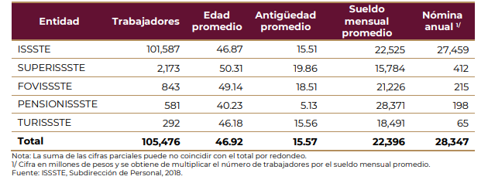
Destaca que los trabajadores que laboraron en el ISSSTE y sus Órganos Desconcentrados, cuentan con una edad promedio de 46.92 años y una antigüedad de 15.57 años. Asimismo, en la distribución por género, se observó que las mujeres representan 61 por ciento del total de trabajadores, mientras que los hombres el 39 por ciento. La Gráfica 44 presenta la distribución del personal por grupos de edad.

Grafica 3. Distribución del personal trabajador del ISSSTE Y SUS Órganos Desconcentrados por rangos de edad y género
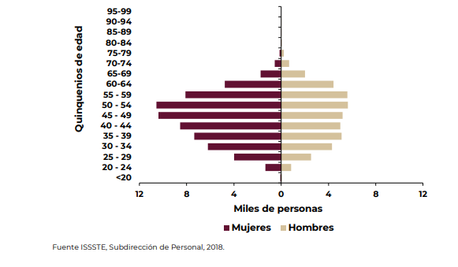
De la tabla anterior se destaca que la población femenina se concentra en las edades de 45 a 54 años (30.1% del total de los trabajadores). Por otro lado, los quinquenios con mayor población masculina son de 50 a 54 años y de 55 a 59 años (10.6% del total de los trabajadores). Considerando que la mayor parte de los beneficios valuados en los pasivos laborales contingentes se encuentran en función de los años de servicio prestados por los trabajadores, en la Gráfica 4 se muestra la distribución de la población trabajadora por quinquenios de antigüedad y género.

Grafica 4. Distribución de la población trabajadora del ISSSTE y sus Órganos Desconcentrados por antigüedad y género
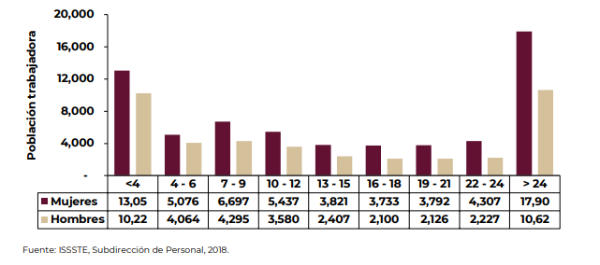
Se destaca que existe una gran concentración de trabajadores hombres y mujeres con antigüedad mayor a 24 años (27.1% del total). Mientras que la población con antigüedad menor a cuatro años representa 22.1 por ciento.
Para el cálculo del pasivo laboral contingente además de la edad y la antigüedad, se considera el salario mensual percibido por el trabajador. De acuerdo con el análisis de los trabajadores que laboran en el ISSSTE, el 40 por ciento de los trabajadores perciben entre cinco y siete salarios mínimos, el detalle se muestra en la Gráfica 5.

Gráfica 5. Distribución de la población trabajadora del ISSSTE y sus Órganos Desconcentrados por salario integrado mensual al 31 de diciembre de 2018
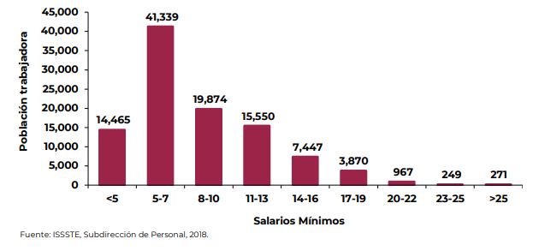
En la gráfica anterior destaca que cinco por ciento del total de trabajadores (5,357 trabajadores) perciben más de 16 salarios mínimos.
Resultados
La Obligación por Beneficios Definidos (OBD) del ISSSTE y sus Órganos Desconcentrados, al 31 de diciembre de 2018, asciende a 8,364.2 mdp. El detalle por entidad de los beneficios devengados de acuerdo con los años de servicio prestados se muestra en la Tabla 3.
En adición al registro contable de las obligaciones devengadas estimadas al 31 de diciembre de 2018 por 8,364.2 mdp, el Instituto deberá considerar un costo neto del periodo por 1,250.42 mdp que corresponde a la acumulación de los trabajadores de un año más de servicios. Este concepto contempla los siguientes costos:
Costo del Servicio:
Costo asociado al reconocimiento de un año más de antigüedad de los trabajadores (costo laboral del servicio actual).
Amortización o reconocimiento del pasivo actuarial (costo laboral del servicio pasado).

Interés Neto sobre el Pasivo Neto por Beneficios Definidos.
Costo correspondiente al financiamiento por el periodo atribuible a los pasivos laborales (costo por interés de la OBD).

Tabla 3. Obligaciones (OBD) al 31 de diciembre de 2018, a nivel central y por Órgano Desconcentrado (millones de pesos)
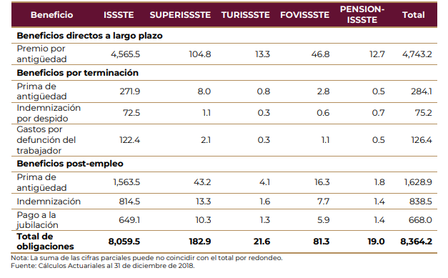
En adición al registro contable de las obligaciones devengadas estimadas al 31 de diciembre de 2018 por 8,364.2 mdp, el Instituto deberá considerar un costo neto del periodo por 1,250.42 mdp que corresponde a la acumulación de los trabajadores de un año más de servicios. Este concepto contempla los siguientes costos:
Costo del Servicio:
Costo asociado al reconocimiento de un año más de antigüedad de los trabajadores (costo laboral del servicio actual).
Amortización o reconocimiento del pasivo actuarial (costo laboral del servicio pasado).

Interés Neto sobre el Pasivo Neto por Beneficios Definidos.
Costo correspondiente al financiamiento por el periodo atribuible a los pasivos laborales (costo por interés de la OBD).

/ En términos del artículo 254 de la Ley del Seguro Social, el Instituto no será sujeto de contribuciones federales, estatales y municipales; aun en el caso de que dichas contribuciones, conforme a una Ley general o especial fueran a cargo del Instituto como organismo público o como patrón.

